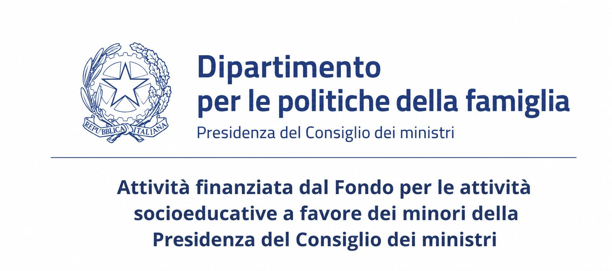

DOMANDA DI PARTECIPAZIONE AL “CENTRO RICREATIVO 2026”
Il sottoscritto/a___________________________________________, nato a ___________________ il _____________ residente a ROCCASECCA (FR) in via _______________________________n.____, Cellulare__________________________, in qualità di genitore o tutore del minore _______________________ (nome) ________________________ (cognome)
CHIEDE
di inserire il/la proprio/a figlio/a _______________________________________________________________, nato/a ____________________il ____________________, tra i partecipanti al “Centro ricreativo 2026” che si terrà dal 16 Ottobre al 20 Dicembre 2026 presso locali all’uopo destinati, finalizzato all’apprendimento delle lingue straniere.
I partecipanti di età compresa tra i 4 e i 14 anni potranno frequentare il Corso di inglese.
Il/la sottoscritto/a esonera il Comune di Roccasecca da ogni responsabilità inerente il servizio prestato, non imputabile a dolo o colpa grave dell’Amministrazione comunale, rinunciando a qualsiasi diritto di rivalsa.

Informativa privacy: Si autorizza la raccolta e il trattamento dei dati contenuti nella presente esclusivamente nell’ambito amministrativo per il quale viene rilasciato e nel rispetto della legislazione vigente in materia di privacy ai sensi del Reg. UE 2016/679 e D.Lgs.196/03 e s.m.i..
Si allega:
- Documento di riconoscimento del genitore;
- ISEE minorenni in corso di validità.
Roccasecca (FR), data ___________________

Firma _________________________________

